ŽELEZO, Fe
- NAHAJANJE
- elementarno (meteorno)
- v spojinah (sulfidi, oksidi, karbonati)
  - MAGNETIT Fe₃O₄ (redka ruda, pomembna)
  - HEMATIT Fe₂O₃ (hem-rdeča barva)
  - LIMONIT Fe₂O₃ × H₂O (rjava barva)
  - PIRIT FeS₂ (pirus-ogenj) železov kršec
  - SIDERIT FeCO₃
limonit
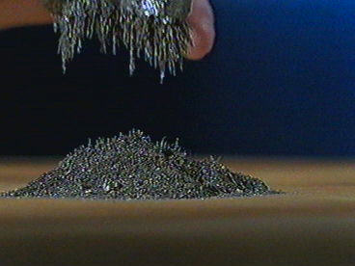

magnetit

- PLAVŽ, PROCESI
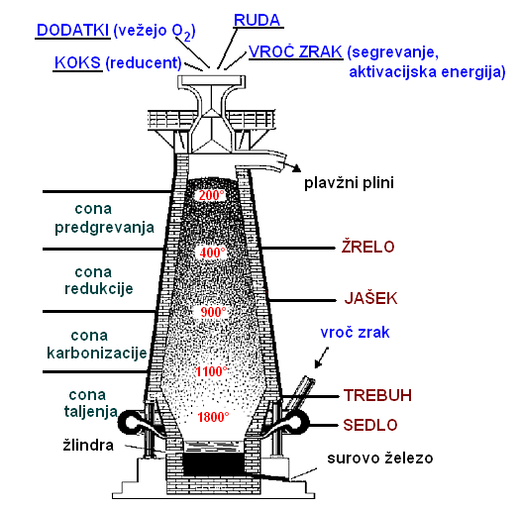

PLAVŽ

za 500 ton železa potrebujemo:
- 1250 t 40% Fe rude (limonit, hematit)
- 600 t koksa
- 200 t dodatkov
- 2000 t – 15.000 m³ zraka
- 5000 m³ vode

stranski produkti:
- 2500000 m³ plinov
- 25 t prahu
- 300 t žlindre

SUROVO ŽELEZO (GRODELJ)
 |  |  |  |  | 3-5% C, Si, Mn, P, S
SIVO SUROVO Fe |  |  |  |  |  |  | BELO SUROVO Fe
(grafit) |  |  |  |  |  |  | (cementit Fe₃C)
 | lito želelo |  |  |  |  |  |  | jeklo

JEKLO – železo, ki vsebuje 0,04 – 2,06 % C, vendar pa je kovno le jeklo z manj kot 1,7% C !!

Anglija – Wels prvo jeklo

- pridobivanje
  - KONVERTERSKI POSTOPEK (Bessemerjev, Thomasov)
  - SIEMENS-MARTINOV POSTOPEK
  - ŽILAVENJE V ELEKTRO PEČ

